Муниципальное бюджетное общеобразовательное учреждение
«Бахчисарайская средняя общеобразовательная школа № 1»
города Бахчисарай Республики Крым

Дидактический
Материал

Бахчисарай,
Бахчисарайский
район

Выполнили учитель начальных классов:
Исакова Зухра Исмаиловна

Бахчисарай, Бахчисарайский

район
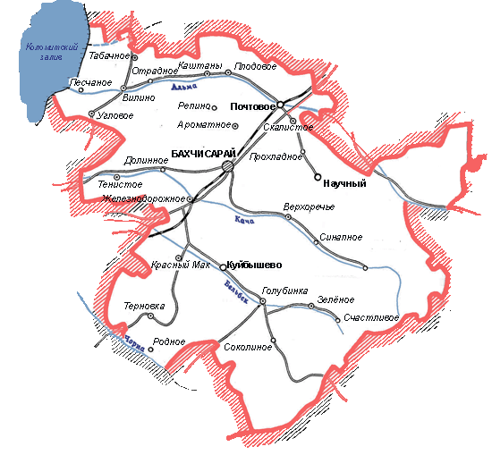

Бахчисарайский район – один из 14 районов АР Крым.
Расположен в юго-западной части республики. Большую часть территории занимают горы, лишь на северо-западе, где район имеет выход к морю, рельеф местности относительно равнинный.
Район граничит на севере с Симферопольским районом, на востоке – с Алуштинским, на юге – с Ялтинскимгородским советом и на западе – с Севастопольским районом и побережьем Черного моря.
Площадь района – 1589 кв. км
Население – 92542 чел. (2001 г.)
В Бахчисарайском районе находится часть Крымского заповедно-охотничьего хозяйства, заказник Большой Каньон Крыма; памятники природы и истории республиканского значения (Бельбекский каньон и Мангуп-Кале); 7 памятников природы местного значения.
Реки района принадлежат к бассейну Чёрного моря: Альма, Кача, Бельбек. В отдельные годы на них бывают сели. Для местных нужд сооружены Партизанское водохранилище (площадь водного зеркала – 150 га), есть также Альминское и Бахчисарайское водохранилища (общей площадью 350 га).
В состав Бахчисарайского района входит 1 город – Бахчисарай, 3 посёлка городского типа (Куйбышево, Научный, Почтовое), 79 сёл и 2 посёлка, которые объединены в 18 местных общин (городских, поселковых и сельских советов).

Город Бахчисарай
Бахчисарай – небольшой городок, расположенный в предгорной части полуострова. Бахчисарай – центр Бахчисарайского района, бывшая столица Крымского ханства.
Название переводится с крымскотатарского как «сад-дворец» (bagca – сад, saray – дворец).
Население – менее 30 тысяч жителей, однако ежегодно его посещают сотни тысяч туристов и экскурсантов.
Город и его окрестности широко известны своими многочисленными археологическими, историко-архитектурными и природными достопримечательностями. Известен Бахчисарайский район и своими приморскими курортными поселками на западном побережье Крыма.
Бахчисарай – центр крупного сельскохозяйственного региона. Здесь выращивают фрукты, овощи, виноград, эфиромасличные культуры. В городе и районе находится несколько довольно крупных винодельческих, пищевых, парфюмерных и строительных предприятий.
Расстояние от Бахчисарая до Симферополя – 38 км, Севастополя – 43 км, Алушты – 78 км, Керчи – 246 км, Феодосии – 148 км, Джанкоя – 71 км, Красно-Перекопска – 152 км, Евпатории – 114 км, Ялты – 73 км.
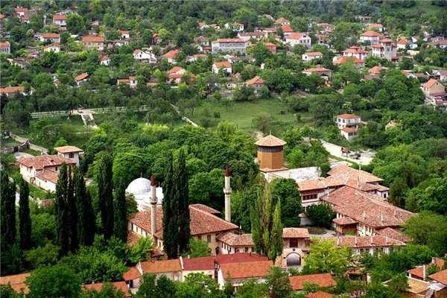

Краткая история Бахчисарая
Окрестности Бахчисарая – просто клад для ученых-археологов и людей, интересующихся историей, из-за обилия памятников разных эпох.
Человек стал заселять эти места с незапамятных времен. Обнаружены стоянки неандертальцев в Староселье. Есть стоянки кроманьонцев возрастом около 40 тыс. лет – Качинский навес, Сюрень и др.
Кярким памятникам медно-каменного века (III тыс. до н. э.) относятся менгиры и антропоморфные стелы, найденные под Бахчисараем, в Верхоречье, наскальная роспись Таш-Аира.
В горах в конце прошлой эры проживали тавры, а в степи было несколько скифских поселений, входивших в состав позднескифского государства. Под натиском сарматов, готов, а затем гуннов оно слабеет и окончательно прекращает свое существование в III веке нашей эры. Скифское население постепенно покидает свои поселения в степи и уходит в горную Таврику, сливаясь с таврами. Оседают в здешних горах и часть готов с сарматами (аланами).
Этот пестрый конгломерат народов образует местное раннесредневековое население, которое достаточно быстро начало сливаться в единый этнос, объединенный христианской верой, общностью территории и образа жизни.
Кстати, были здесь и римляне. Их небольшая крепость на месте позднескифского укрепления Алма-Кермен (с. Заветное) возникает во II веке. Но просуществовала она недолго.
В период V-VI вв. здесь возникают крупные поселения и феодальные замки. Сейчас они известны под общим названием «пещерные города», т. к. наземные постройки в значительной мере разрушились, а вспомогательные помещения, вырубленные в скалах

(оборонительные, культовые, хозяйственные) – сохранились.
Эти города-крепости возводились местными жителями в период существования реальной угрозы нашествий кочевников (гуннов, тюрок) и служили для защиты и укрытия населения от этих набегов. В сооружении «пещерных городов» была заинтересована и Византия, в сферу политических интересов которой входила юго-западная Таврика.
Чуть позднее (VIII–IX вв.) бежавшие из Византии иконопочитатели основывают здесь ряд пещерных монастырей. В этот период практически весь этот район захвачен хазарами.
К XI веку здесь вновь восстановлено влияние Византии. К этому времени в юго-западной Таврике уже сложилась из потомков разных народов единая этническая общность, перенявшая греческий язык, православную христианскую веру, воспринявшая византийскую культуру. Их называли крымскими греками. Здесь стали набирать силу отдельные христианские княжества. Самыми крупными из них были княжество Феодоро с центром в Мангупе и Кырк-Орское княжество с центром в Чуфут-Кале.
В XIII веке в Таврике стали оседать татары, а с начала XIV века они постепенно захватывают земли в юго-западной части Крыма. Первым татарским поселением на юго-западе полуострова стал Эски-Юрт (район нынешнего ж/д вокзала в Бахчисарае).
К середине XV века, когда Золотая Орда значительно ослабла, образовалось Крымское ханство, первым ханом которого стал Хаджи-Девлет-Гирей, внук Тохтамыша. Он стал основателем династии Гиреев, правившей Крымом следующие 350 лет.
В начале XVI века столицей ханства становится Бахчисарай. Здесь, помимо ханского дворца, возводились мечети, дюрбе (мавзолеи) знатных татар, жилые дома и другие строения. Город стал не только административным, но и культурным, и экономическим центром ханства. В нём проживало до 25 тыс. человек. Помимо татар, здесь жили греки, караимы, армяне.
После присоединения Крыма к России Бахчисарай теряет свое значение и становится заштатным городком Симферопольского уезда. После бурных событий Гражданской войны Бахчисарай становится центром сельскохозяйственного района. В городе организовано несколько перерабатывающих предприятий. Во время Великой Отечественной войны леса юго-западного Крыма стали одним из центров партизанского движения на полуострове.
После освобождения Крыма всех крымских татар выселили в восточные районы страны. В ночь на 18 мая 1944 г. началась депортация, которая за два дня была закончена. 15 июня 1944 г. судьбу крымских татар разделили крымские греки, болгары и армяне. Многие села Бахчисарайского района обезлюдели.
Лишь в девяностые годы прошлого века стали возвращаться в Бахчисарай крымские татары, придав городу определенный восточный колорит.
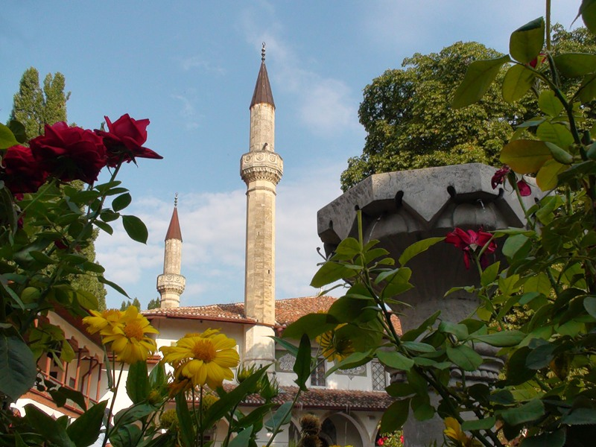

Герб Бахчисарая

Герб Бахчисарая
17 февраля 1988 г. Бахчисарайским городским советом был утвержден герб города, разработанный архитектором Валерием Борисовым.
По цвету герб разбит на три основных сектора:
- в верхней половине герба плоскость синего цвета;
- в левой от вертикальной оси нижней четверти плоскость красного цвета;
- в правой от вертикальной оси нижней четверти плоскость желтого цвета.
Красный цвет символизирует жизненную активность, историческую память, плодородие.
Желтый цвет – обилие солнечного света, южного тепла, радушие.
Синий цвет – связь значений «вода-жизнь», обилие целебного горного воздуха.
В центре герба на стыке цветовых плоскостей – центральная часть (чаша) всемирно известного Бахчисарайского «Фонтана слез».
Цвет чаши и цветка белый. В чаше на фоне семи листьев – две розы желтого (слева) и красного (справа) цветов.
Чаша с розами на зеленом фоне листьев – символ, раскрывающий название города Бахчисарая, как города-сада, его прошлое, настоящее и будущее.
Сверху над чашей с розами на синем фоне изображена столовая гора Тэпэ-Кермэн – плато с вертикальными обрывами, переходящими в три пологих откоса – символ Бахчисарайского ландшафта. Цвет горы белый.
В нижней части герба (справа на желтом фоне известково-цементная печь (ее древнейшая форма)- символ строительной индустрии города, имеющий глубокие исторические корни.
Слева от печи на красном фоне яблоко на ветви – символ плодородия города.
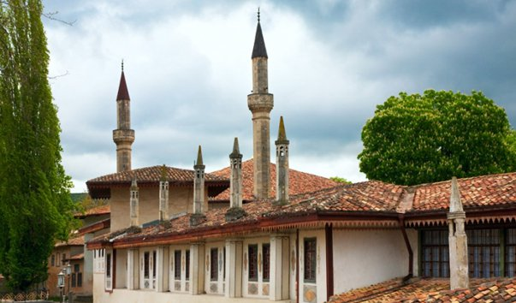
Бахчисарайский дворец в Крыму – место во многом уникальное. Начать стоит с того, что это не только памятник культуры и истории, но и единственный в мире образец архитектурного стиля, характерного для крымско-татарских дворцов. Одно это делает крымскую достопримечательность местом, которое действительно стоит посетить, ибо такого больше нет нигде в мире.
На территории дворца располагается музей, посвящённый истории и культуре крымских татар, а так же выставки холодного и огнестрельного оружия. Все они могут порадовать посетителей отличными коллекциями экспонатов, многие из которых отмечены печатью редкости.
Сам же дворец, во многом имеющий отсылки к османской архитектуре XVI-XVII веков, воплощает собой представление о мусульманском рае на земле, и нельзя не сказать, что с этой непростой функцией он не справляется. Стоит отметить, что первоначальный вид дворца утерян, ибо в 1736 году дворец был сожжён, однако перед сожжением было составлено его подробное описание. За прошедшие века дворец неоднократно обновлялся, реставрировался и перестаивался, что в значительной мере привело к утрате единого стиля, однако в последние десятилетия изменения в основном направлены на предание Бахчисарайскому дворцу его первоначального облика. Работы продолжаются и по сей день. Но даже и без полного восстановления оригинального облика там есть, на что посмотреть.
Дворец за долгие века его существования посещали многие известные деятели истории и культуры - к примеру, поэт Александр Сергеевич Пушкин и императрица российская Екатерина Вторая. С каждым таким посещением связана маленькая история, в той или иной мере оставившая след в атмосфере Бахчисарайского дворца.
Бахчисарайский дворец – одно из самых интересных мест Крыма, которое стоит посетить самому и порекомендовать друзьям.

Легенда о происхождении Бахчисарая

Сын хана Менгли-Гирея поехал однажды на охоту. Леса, полные дичи, начинались сразу же за крепостными стенами. Спусился ханский сын в долину. Удача улыбнулась охотникам в этот день, гончими собаками затравили много зайцев, лисиц и несколько диких козлов.

Бахчисарай
Ханский сын отправил слуг с добычей в крепость, а сам после удачной охоты решил отдохнуть и побыть один. Зашел он далеко в чащу и спрыгнув с коня, присел отдохнуть у речки Чурук-Су. Вокруг стояла тишина, которую нарушал лишь шум бежавшей по камням воды. И вдруг на другом берегу реки сын хана услышал какой-то шорох и увидел, как из кустов выползла змея, за ней следом другая и вступили они в схватку между собой. Змеи долго душили друг друга и рвали зубами свои тела. Тут одна из них устала сопротивляться и безжизненно вытянулась на земле. А к месту битвы уже спешила третья змея, которая вступила в схватку с оставшейся в живых. Клубок змеиных тел укатился в кустарник и слышался только треск сучьев и злобное шипение.

Хан Менгли-Гирей
А сын хана все смотрел на побежденную змею и думал о своей семье и отце. Он понял, что они сейчас похожи на эту поверженную змею. Как искусанная змея, убежали они в крепость и скрылись там, опасаясь за свою жизнь. А тем временем где-то шла битва и турки ли одолевали золотоордынцев или золотоордынцы турок — было им неведомо. И пришла в голову ханского сына страшная мысль — неужели хану Менгли-Гирею, отцу его, и ему самому не подняться уже, как этой полумертвой змее?..

Бахчисарай
Через некоторое время сын хана заметил, что змея зашевелилась, с трудом подняла голову и очень медлено пытается ползти к воде. Собрав последние силы, змея добралась до реки и погрузилась в воду. Там она долго извивалась, как-будто пытаясь смыть с себя следы битвы и залечить раны. И действительно, когда змея выползла на берег, на ней не осталось следов сражения. Потом змея снова погрузилась в воду, переплыла реку и на берегу, где сидел молодой хан, скрылась в кустах.
И решил сын Менгли-Гирея, что это счастливый знак, что роду его суждено подняться, как и этой змее... Вскочил он на своего коня и поскакал в крепость, где рассказал своему отцу об увиденном.

Фамильный герб Гиреев можно увидеть над воротами дворца
Менгли-Гирей и его сын с надеждой стали ждать вестей с поля сражения. И пришло счастливое известие — золотоордынского хана Ахмеда, который когда-то уничтожил войско хана Менгли-Гирея, а его самого заставил прятаться в крепости на высокой горе, победила
Оттоманская Порта.
Счастливый таким исходом битвы, хан Менгли-Гирей велел построить дворец на месте змеиной схватки. А около дворца поселил своих приближенных. На дворцовом гербе хан повелел высечь двух змей, которые свились в схватке. Хан Менгли-Гирей был мудрым и не стал высекать третью (полумертвую) змею. Так появился Бахчисарай, который со временем разросся и превратился в сказочно красивый город.

